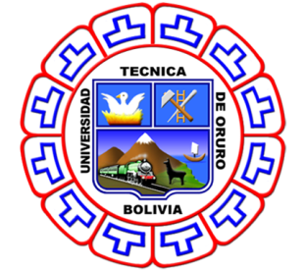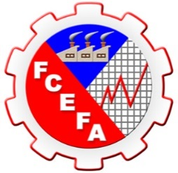

UNIVERSIDAD TÉCNICA DE ORURO

Facultad de ciencias económicas

Financieras y administrativas

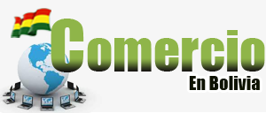

REALIDAD ECONOMICA Y SOCIAL DE BOLIVIA

DOCENTE: Lic. Freddy Del Castillo M.

2015

**Paralelo: 1-D 5**

**EL COMERCIO EN BOLIVIA**

**1.-EL COMERCIO**

Se denomina comercio a la actividad socio económica consistente en el intercambio de algunos materiales que sean libres en el mercado de compra y venta de bienes y servicios, sea para su uso, para su venta o su transformación.

El comercio, en otras palabras, es una **actividad social y económica** que implica la adquisición y el traspaso de mercancías. Quien participa de un acto de comercio puede comprar el producto para hacer un uso directo de él, para revenderlo o para transformarlo. En general, esta operación mercantil implica la entrega de una cosa para recibir, en contraprestación, otra de valor semejante. El medio de intercambio en el comercio suele ser el **dinero**.

El comercio se da por mayor o por menor. Para que el producto llegue al consumidor pasa por un proceso de distribución.

La primera definición de comercio está relacionada con la etimología y es la compra, venta e intercambio de bienes o servicios con fines lucrativos. También es el conjunto de esas transacciones, entre otras acepciones. En cuanto a exterior es lo que está por fuera de otra parte. Lo relativo o que pertenece a otro país, oponiéndose a nacional e interior. Por lo tanto la definición de esta locución es conjunto de negocios mercantiles que un país a través de sus ciudadanos realiza con el resto de los países del mundo. Comercio exterior Asimismo se lo puede definir como toda aquella relación de intercambio de servicios y de bienes de un determinado país con el resto del mundo. Hay que destacar que nace de una necesidad de venta y permuta de bienes y servicios y está regulado por reglamentos y acuerdos entre los países que abarcan procedimientos y autorizaciones anteriores a la exportación o importación.

**1.1 CARACTERISTICAS**

**EL COMERCIO SE DIVIDE EN 2: COMERCIO FORMAL Y COMERCIO INFORMAL**

* **COMERCIO FORMAL**  
  El comercio formal es aquel que se rige bajo las normas de comercio del país en donde se efectúa, por lo cual se ampara en los estatutos legales vigentes. El comercio formal requiere de reglas más claras y más justas para desarrollar su actividad.  
  Es aquel que está registrado ante las autoridades y que reportan sus movimientos económicos. Pueden ser personas físicas o morales con actividad empresarial y que cuentan con un local comercial, una marca y una razón social o nombre

***VENTAJAS DEL   
 COMERCIO FORMAL***.

* El comercio formal presenta diversas ventajas dentro de las que se  
  pueden mencionar:
* garantía en los productos que se ofertan.
* *Instalaciones adecuadas e higiénicas.*
* *Ambiente seguro.*
* Proporcionan un alto grado de confianza.
* Diversas formas de pago.
* Está amparado por la ley.
* *Productos de calidad.*
* *Variedad de productos y servicios.*

***DESVENTAJAS DEL   
COMERCIO FORMAL***

* Tiene un costo elevado a las familias de escasos recursos económicos, les resulta difícil adquirir los productos ofrecidos.
* **COMERCIO INFORMAL**  
  Se denomina comercio informal a la actividad económica oculta solo por razones de evasión fiscal o de control meramente administrativo.

***PORQUE SE DA EL COMERCIO INFORMAL?***  
La primera razón es el estatus económico  
la segunda tiene que ver con la baja eficiencia gubernamental  
la tercera es la deficiencia cultural

***VENTAJAS DEL COMERCIO INFORMAL***  
Precios más bajos que en el comercio formal.  
Posibilidad de regatear el precio.  
Calidad aceptable en los productos.  
Lugar accesible para realizar las compras.  
Se enfoca en la población que tiene menos recursos económicos.  
Genera trabajo informal para cualquier persona.

***DESVENTAJAS DEL COMERCIO INFORMAL***  
falta de garantía en los productos y servicios.  
Se pueden encontrar productos robados o piratas  
instalaciones inadecuadas.  
Falta de higiene.  
Unica forma de pago: efectivo.  
El estado no recibe ingresos por impuesto.  
La poblacion viola las leyes.  
Deshumaniza a la sociedad.  
Genera inseguridad ciudadana.  
Prácticas ilegales. Actividades económicas ilegales.  
Facturación falsa.  
Trafico de drogas.  
Tráfico de armas.

**1.2.- TIPOS DE COMERCIO**

* **COMERCIO EXTERIOR**

El **comercio exterior** es el que se efectúa entre personas de un país y las que viven en otro.

Es lo que se hace exportando e importando productos. Estos negocios les dan beneficios a los distintos Países, Les generan divisas. Por ejemplo cuando exportamos trigo a vacunos, ese dinero va para los campesinos, y la comercialización deja, por medio de un impuesto a pagar, divisas para el estado.

Se realiza a través de las importaciones, o compra de mercancías de otro país, y de las exportaciones, o venta de mercancías a otros países. Los principales productos que se importaron fueron aceites crudos de petróleo, diesel, trigo duro, aparatos de radiotelefonía o radio telegrafía, residuos sólidos de la extracción de aceite de soya, maíz duro amarillo, medicamentos para uso humano, automóviles, accesorios y receptores de televisión.

* **EL COMERCIO INTERIOR**  
   El **comercio interior** es el que se realiza entre personas que se hallan presentes en el mismo país, sujetos a la misma jurisdicción.

Es el que se realiza dentro del mismo País, como ser la fabricación de productos que luego se venden entre comerciantes del mismo país, y el usuario los compra a diario. Esto, por medio de los impuestos que pagan tanto los comerciantes (impuesto a las ganancias) y los compradores, deja divisas que el gobierno usa para mantener el País.

Hay dos tipos principales de **comercio interior**:

* **El comercio al por mayor o mayorista**. Es la primera fase de la actividad comercial. Las empresas mayoristas compran las mercancías a los productores para posteriormente vendérselas a los comerciantes minoristas.
* **El comercio al por menor o minorista**. Estos comerciantes compran a los mayoristas para luego vender directamente a los consumidores. Son los comercios a los que acuden la mayor parte de los ciudadanos.

El comercio interior adopta muy diversas formas según el **desarrollo económico** de los países y sus tradiciones culturales.

**2.-MARCO INSTITUCIONAL**

**2.1.- CÁMARA DE COMERCIO (CCN)**

Una **cámara de comercio** es una organización formada por empresarios o dueños de pequeños, medianos o grandes comercios los cuales tienen el fin de elevar la productividad, calidad y competitividad de sus negocios. Las personas que la conforman eligen a sus autoridades o consejo ejecutivo para definir las políticas de la cámara. El consejo o directorio contrata un presidente o director ejecutivo y empleados para administrar la organización. Actúa como un intento de influir sobre la promulgación de leyes que sean favorables para las empresas.

***MISION***

Promover el desarrollo de la libre empresa haciendo respetar sus legítimos derechos, facilitando oportunidades de negocio, brindándole asistencia y servicios e impulsando su competitividad”.

***VISION***VISIÓN  
“Ser el gremio empresarial líder del país, respetado por la sociedad y referente de la opinión empresarial”.

En los últimos años Bolivia ha logrado mantener una economía estable que favorece al comercio y la inversión, con un crecimiento sostenido y bajas tasas de inflación. La importancia económica de Bolivia es doble: por un lado como suministrador de gas natural, y por otro como futuro eje articulador de las comunicaciones terrestres en Sudamérica. Bolivia es un mercado cada vez más abierto al exterior, es miembro de la Organización Mundial del Comercio y de la Asociación Latinoamericana de Integración. Además ha suscrito acuerdos comerciales con el MERCOSUR, Chile, México y Cuba, lo cual le hace partícipe de un mercado de más de 700 millones de habitantes.

**2.2.-CÁMARA DE COMERCIO DE ORURO (CCD)**  
 ***MISION***   
Impulsar y promover el desarrollo y fortalecimiento del comercio, representando y defendiendo los intereses de sus afiliados y de la libre empresa.  
  
 ***VISION***  
Constituirse en la institución líder del pensamiento y acción empresarial de la región.

**FINES**

* Impulsar el desarrollo y fortalecimiento del comercio en el conjunto de la economia regional y nacional.
* Ejercer la representación del comercio legalmente establecido ante los órganos del estado e instituciones públicas y privadas nacionales o extranjeras.
* Velar por la vigencia de los derechos y el cumplimiento de las obligaciones del comercio, considerando su estrecha vinculación con sus objetivos de orden regional y nacional.
* Prestar asesoramiento a sus asociados en áreas propias de su actividad.
* Contribuir a la mayor capacitación del empresario y sus colaboradores, tomando encuenta la dinámica evolucion del comercio.

 Dinamizar la participación del sector en el ámbito de sus relaciones externas y en particular en los procesos de integración y de cooperación internacional en los cuales interviene el país.

**2.3.- INSTITUCIONES RELACIONADAS CON EL COMERCIO:**

**FUNDEMPRESA**

Fundempresa es una fundación creada por la cámara nacional de comercio e industria y la cámara de la construcción.

Es una institución sin fines de lucro encargada de registrar a todas las sociedades comerciales y empresas unipersonales que operan en el territorio nacional, sin importar su tamaño, ubicación geográfica o actividad económica.   
Registrar los actos comerciales de las sociedades comerciales y empresas unipersonales para que sean públicos.

***MISION***

Fundempresa es una fundación sin fines de lucro que opera en el registro de comercio de Bolivia, brindando un servicio eficiente a los empresarios y al estado, orientado a la mejora continua y al apoyo del desarrollo empresarial.

***VISION***

Ser referente institucional de información para el apoyo al desarrollo empresarial en Bolivia.

***ESTADISTICAS***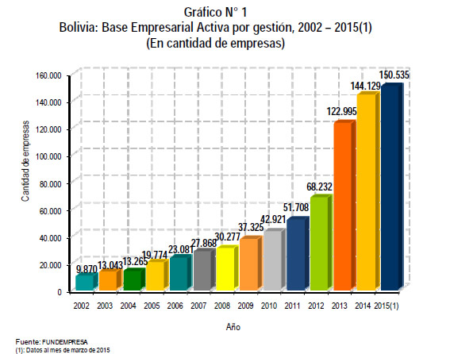  
  
Desde la gestión 2005 en Oruro el registro de las empresas creció paulatinamente, según la estadística de Fundempresa el 2005 se contaba con 278 firmas registradas, el 2006 se contaba con 388 registros, en la gestión 2009 se había logrado duplicar el número de registros que se tenía el 2005, lo cual fue superado en la pasada gestión llegan a 1.359.  
El mayor número de nuevos emprendimientos son las empresas unipersonales, con 1.250 registros en la gestión 2012, seguida de las sociedades de responsabilidad limitada con 104 registros, y las sociedades anónimas que apenas alcanzan a cinco, todas estas suman las 1359 empresas registradas en la pasada gestión.

***S.I.N***

Ley de Servicio de Impuestos Nacionales - S.I.N 22 de diciembre de 2000

El Servicio de Impuestos Nacionales es una entidad de derecho público, autárquica con independencia administrativa, funcional, técnica y financiera, con jurisdicción y competencia en todo el territorio nacional, personería jurídica y patrimonio propio.

Se sujeta a la política económica, fiscal y tributaria definida por el Poder Ejecutivo, debiendo cumplir las metas, objetivos y resultados institucionales que le fije el Ministerio de Hacienda.

La función del Servicio de Impuestos Nacionales es administrar el sistema de impuestos y tiene como misión optimizar las recaudaciones, mediante: la administración, aplicación, recaudación y fiscalización eficiente y eficaz de los impuestos internos, la orientación y facilitación del cumplimiento voluntario, veraz y oportuno de las obligaciones tributarias y la cobranza y sanción de los que incumplen de acuerdo a lo que establece el Código Tributario, con excepción de los tributos que por Ley administran, recaudan y fiscalizan las municipalidades.

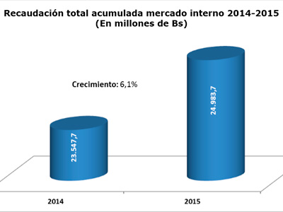**El SIN recaudó Bs 34.954,5 millones hasta agosto, destacan el IVA y el IT**

|  |  |
| --- | --- |
|  | **La Paz, 07 de septiembre de 2015.-** El Servicio de Impuestos Nacionales (SIN) recaudó Bs 34.954,5 millones hasta agosto de 2015. En lo que respecta a la recaudación de impuestos de mercado interno -sin incluir al Impuesto Directo a los Hidrocarburos (IDH)- el crecimiento fue del 6,1%. |

**3.-PRINCIPALES NORMAS JURIDICAS**

**3.1.- CODIGO DE COMERCIO**

El Código de Comercio regula las relaciones jurídicas derivadas de la actividad comercial**.**

El 13 de noviembre de 1834 se promulgó en nuestro país el primer Código Mercantil boliviano, llamado también Código Santa Cruz en razón a que su dictación ocurrió cuando el Mariscal Andrés de Santa Cruz ocupaba las funciones de presidente de nuestro país**.**

Mediante Decreto Ley N°14379 de 25 de Febrero de 1977 se derogo el Código Mercantil Santa Cruz y se promulgo el nuevo Código de Comercio boliviano por Hugo Banzer Suarez, que es el que rige hasta nuestros días con algunas desmembraciones y con el mismo status jurídico del decreto ley. Está dividido en cuatro libros y contiene originalmente 1693 artículos.

**ESTRUCTURA DEL CODIGO DEL COMERCIO-ESQUEMA**

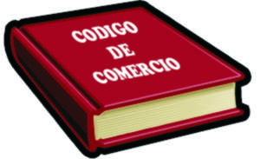



PRINCIPALES ASPECTOS DEL CÓDIGO DE COMERCIO

TIPOS DE SOCIEDADES:

* Sociedad colectiva
* Sociedad en comandita simple
* Sociedad de responsabilidad limitada
* Sociedad en comandita por acciones
* Sociedad anónima
* Asociación accidental o de cuentas en participación

CARACTERISTICAS DE LAS SOCIEDADES:

* Socios
* Responsabilidad
* Razón social
* Administración
* Constitución
* Aportes
* Disolución

**4.-DESARROLLO DEL SECTOR**

***Comercio formal, informal***

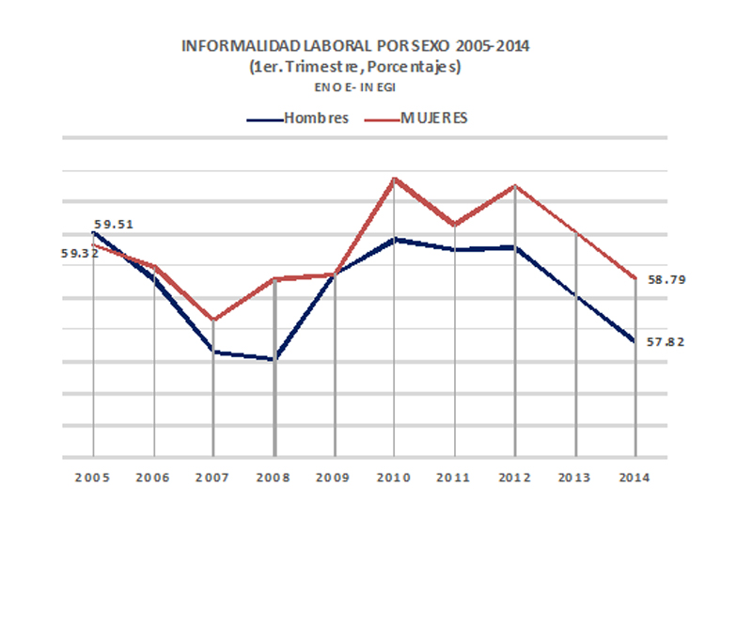

***EXPORTACIOMES E IMPORTACIONES DE BOLIVIA***

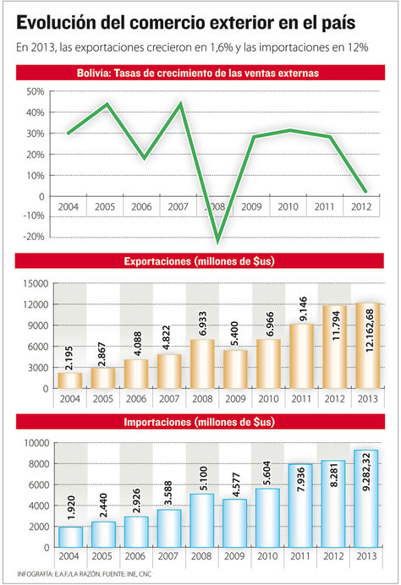

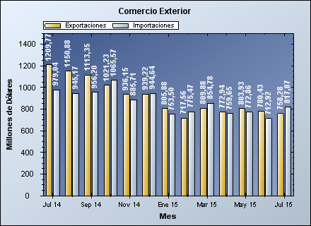

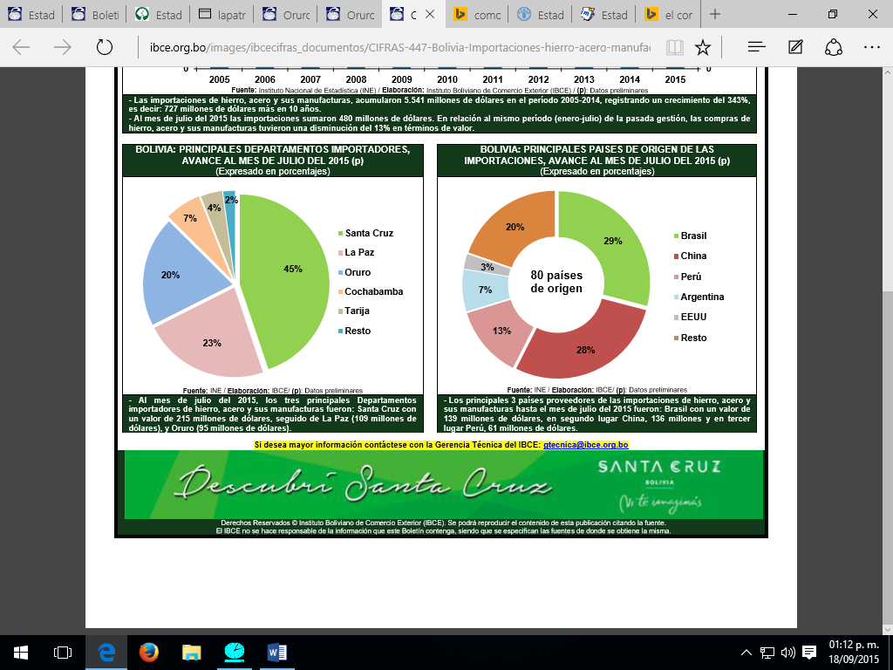

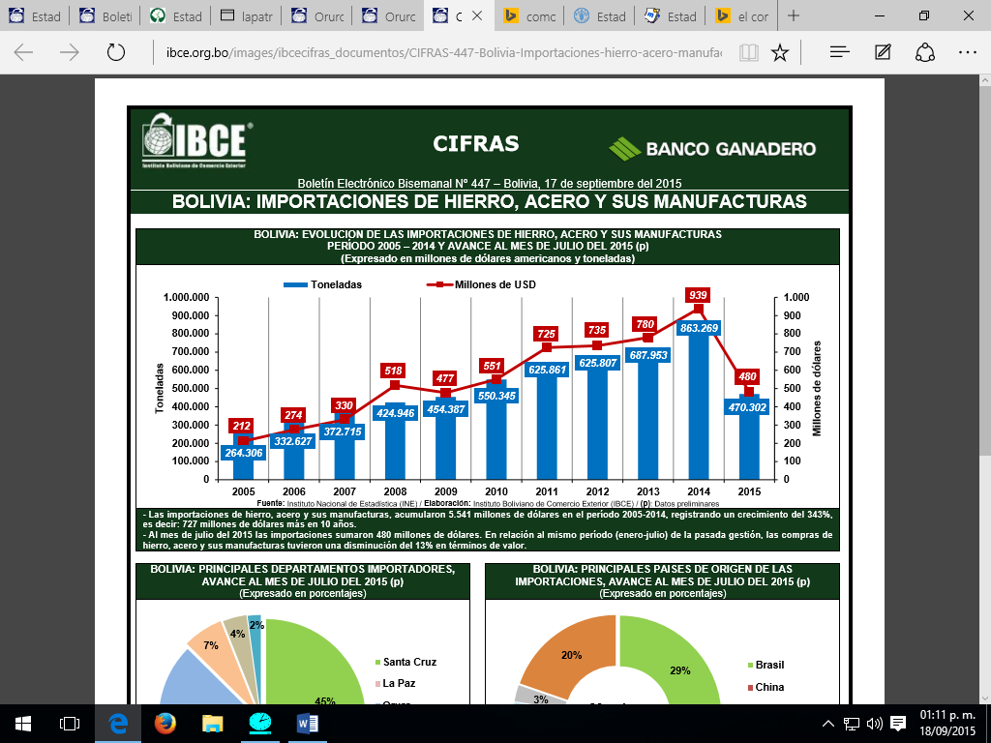

**5.- PERSPECTIVAS**

La economía boliviana tendrá el tercer mayor crecimiento en la región durante el presente año, al avanzar 4.7%, solo superado por Panamá, cuya economía crecerá 7.3% y Perú con un crecimiento de 5.5%, proyectó el Banco Mundial.

Para los años 2015 y 2016 el organismo internacional proyecta que el PBI del Bolivia crecerá 4.0% y 3.6%, respectivamente, con lo que avizora un desaceleración con respecto a los datos de crecimiento de los último años.

**BILIOGRAFIA**

http://es.slideshare.net/kloper/comercio-formal-e-informal

<https://debitoor.es/glosario/definicion-codigo-de-comercio>

<http://eju.tv/2014/06/nuevo-cdigo-de-comercio-de-Bolivia-prev-reconocer-solo-3-tipos-de-sociedad/>

Biblioteca-libro – manual de derecho comercial (Limberg duran Ortiz)

<http://quees.la/comercio-exterior/>